Урок 20

СПОСОБЫ ИММОБИЛИЗАЦИИ И ПЕРЕНОСКИ ПОСТРАДАВШЕГО

Предмет: ОБЖ.
Класс: 11.
Модуль 2. Основы медицинских знаний и здорового образа жизни.
Раздел 5. Основы медицинских знаний и оказание первой помощи.
Глава 4. Первая помощь при неотложных состояниях.
Урок №20. Способы иммобилизации и переноски пострадавшего.
Дата проведения: «____» _____________ 20___ г.
Урок провёл: преподаватель-организатор ОБЖ Хаматгалеев Э. Р.

Цель: рассмотреть способы иммобилизации и переноски пострадавшего.

Ход уроков

- Организация класса.

Приветствие. Проверка списочного состава класса.

- Сообщение темы и цели урока.

- Актуализация знаний.

- Что такое кровотечение?
- Какие внешние признаки характеризуют артериальное кровотечение?
- Какие существуют методы временной остановки кровотечения?
- Почему, на ваш взгляд, жгут-закрутку накладывают выше раны? Обоснуйте свой ответ.

- Проверка домашнего задания.

Заслушивание ответов нескольких учеников на домашнее задание (по выбору учителя).

- Работа над новым материалом.

Иммобилизация – создание неподвижности (покоя) повреждённой или больной части тела.
При всех повреждениях, сопровождающихся переломами костей, обширными ранениями и ожогами, рекомендуется иммобилизация. В одних случаях необходимо правильно уложить пострадавшего, а в других применить специальные обездвиживающие приспособления – шины. Главная цель иммобилизации – обеспечить по возможности полный покой повреждённой части тела, что исключает дополнительную травматизацию уменьшает боль.
При отсутствии стандартных шин можно пользоваться импровизированными из подручного материала с соблюдением следующих правил:
- для надёжной иммобилизации следует обездвижить два сустава – один выше, другой ниже места перелома;
- перед наложением шин на определяющиеся под кожей костные выступы следует положить слой ваты или мягкую ткань;
- накладывать шины надо осторожно, не нанося дополнительной травмы пострадавшему;
- обездвиживающее средство должно быть прочным и как можно более лёгким.

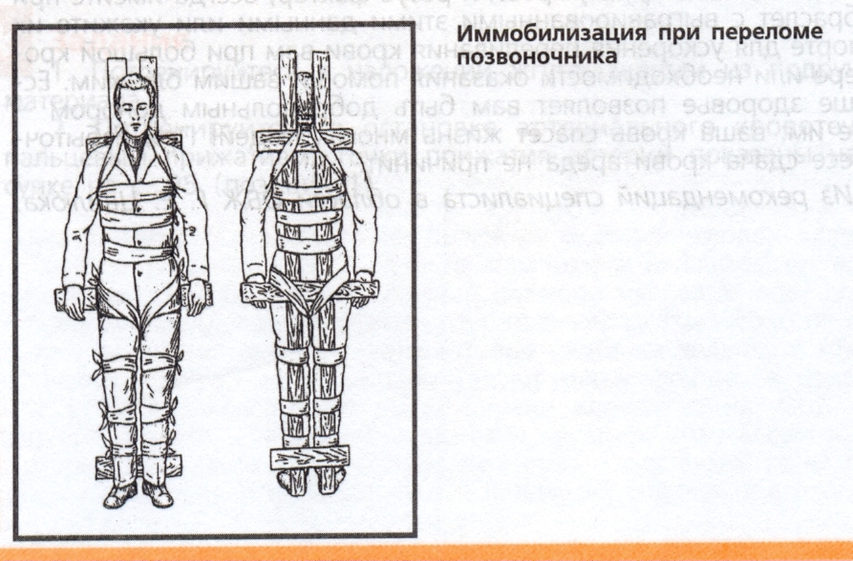

Переноска пострадавшего

Оказав первую помощь, пострадавшего надо доставить в ближайшее лечебное учреждение.
Способ переноски зависит от характера и локализации повреждений, общего состояния пострадавшего, а также от количества оказывающих помощь и их физических возможностей.
В зависимости от конкретных условий пострадавших можно переносить на стандартных или импровизированных носилочных средствах либо на руках или посредством носилочных лямок, изготовленных из куска брезента длиной 2 м и шириной до 10 см.
Перечислим рекомендуемые позы для переноски пострадавшего.
Лёжа:
на спине – с травмами головы, позвоночника, конечностей, если пострадавший в сознании;
на спине с согнутыми в коленях ногами (под колени положить валик-опору) – с травмами костей таза и брюшной полости;
на спине с приподнятыми ногами и опущенной вниз головой – при шоке и значительной кровопотере;
на животе – с травмами позвоночника, если пострадавший без сознания;
на боку – раненым без сознания, если нет другого выхода;
полусидя:
с вытянутыми ногами – при травмах головы, верхних конечностей;
с ногами, согнутыми в коленях (под колени положить валик-опору), - при травмах мочеполовых органов, брюшной полости, грудной клетки и кишечной непроходимости.

Внимание!

При всех видах травм надо быстро и бережно доставить пострадавшего в ближайшее лечебное учреждение, а если есть возможность, быстро вызвать врача или «скорую помощь».

- Выводы.

- Повреждённой части тела пострадавшего нужно создать неподвижность.
- При отсутствии стандартных шин пользуются импровизированными.
- Способ переноски пострадавшего в ближайшее лечебное заведение зависит от нескольких факторов, которые необходимо знать каждому.

- Вопросы.

- При каких повреждениях необходима иммобилизация пострадавшего?
- С какой целью осуществляется иммобилизация?
- От каких факторов зависит способ переноски пострадавшего?
- Почему способ переноски пострадавшего зависит от характера повреждений? Обоснуйте свой ответ.

- Задания.

- Потренируйтесь на своём товарище в выполнении иммобилизации верхних и нижних конечностей.
- Потренируйтесь с одноклассниками в переноске пострадавших различными способами.

- Дополнительные материалы к §20.

Различные способы переноски пострадавших

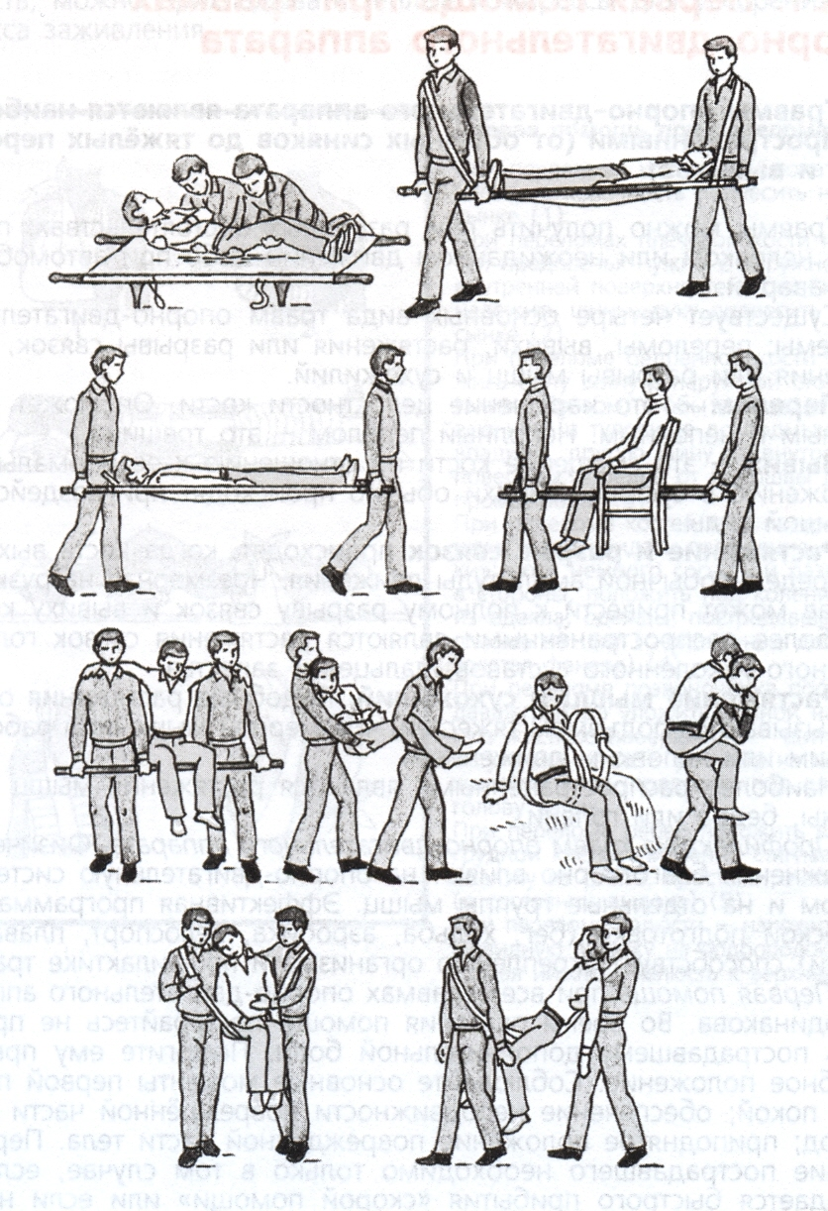

- Окончание урока.

- Домашнее задание. Подготовить к пересказу §20 «Способы иммобилизации и переноски пострадавшего» (сс. 98-101); выполнить задания 1 и 2 (рубрика «Задания», с. 100).
- Выставление и комментирование оценок.

